**普通高級中學課程生物學科中心**

**105年度策略聯盟研習**

**主題:認識農藥**

**壹、計畫目的**

提升教師對於農藥之認知，以利融入目前相關課程之教學，並蒐集教師意見，討論毒物

教育相關內容如何融入各科課程，並形成跨領域教案。

**貳、辦理單位**

一、指導單位：教育部

二、主辦單位：國家衛生研究院國家環境毒物研究中心、生物學科中心學校－國立新竹高級中學

三、合辦單位： 化學學科中心、健康與護理學科中心、家政學科中心

三、協辦單位：行政院農業委員會 農業藥物毒物試驗所

**參、研討會內容與工作期程**

一、參加對象與預計人數：生物、化學、健康與護理、家政學科教師。

第一日(7/11)場次預計150人。

第二日(7/12)場次預計40人。

二、辦理時間：105年7月11、12日(星期一、星期二)

三、地 點： 國家衛生研究院

四、經 費：

1. 研習活動經費由國家衛生研究院國家環境毒物研究中心負責。

2. 各科參加教師之往返差旅費由原服務學校相關經費支應。

3. 各科種子教師之往返差旅費用由各學科中心項下業務經費支應。

**肆、研習活動議程表：**

**7月11日（一）**

|  |  |  |
| --- | --- | --- |
| **時間** | **研習內容** | **備註** |
| 09:00-09:15 | 報到(一) | 高鐵新竹站 |
| 09:30-09:50 | 報到(二) | 國家衛生研究院 |
| 09:50-10:00 | 始業式 | 國家衛生研究院 林嬪嬪 |
| 10:00-12:00 | 農藥之種類、毒性認知及限禁用案例之分享 | 農業藥物毒物試驗所 蔡韙任 |
| 12:00-13:00 | 午餐、休息 | |
| 13:00-13:50 | **毒物學融入課程教材分享** | 國家衛生研究院 陳慧諴 |
| 13:50-14:00 | 休息 | |
| 14:00-16:00 | 農藥之殘留容許量、作物取食安全及對環境影響之簡介 | 農業藥物毒物試驗所 徐慈鴻 |
| 16:00-16:30 | 綜合座談 | 學科中心工作團隊 |
| 16:30~ | 賦歸  接駁車(國衛院16:30出發至竹北高鐵站及竹南火車站) | |
| 16:40~18:10 | 分組教案實作 | 各學科中心 |
| 18:10~ | 晚餐&休息 | |

**7月12日（二）**

|  |  |  |
| --- | --- | --- |
| **時間** | **流程/主題** | **講者/主持** |
| 08:30~08:50 | 車程&報到 | |
| 08:50~09:00 | 開幕式 | 生物學科中心 |
| 09:00~10:30 | 參加教師分組教案分享1-3 | 參加教案分享學員 |
| 10:30~10:40 | 休息&茶敘 | |
| 10:40~12:10 | 參加教師分組教案分享4-6 | 參加教案分享學員 |
| 12:10~12:30 | 綜合座談 | |
| 12:30~13:10 | 午餐&休息 | |
| 13:10~15:10 |  |  |
| 15:10~15:30 | 休息&茶敘 | |
| 15:30~17:30 |  |  |
| 17:30~ | 晚餐&賦歸 | |

**伍、報名方式**

* 1. 報名期間：即日起至105年6月24日(五)前完成報名。
  2. 報名方式：請至教師在職進修網登入（http://inservice.edu.tw/），以教師方式登入帳號及密碼，**→**點選網頁右欄「**研習資訊分類索引-依學校**」中的「**普通高級中學課程學科中心**」**→**進入點選「**生物**」科，即可搜尋研習課程**→**進入研習內「線上報名專區」，填寫報名所需相關欄位，待主辦單位審核通過，即順利報名成功。
  3. 全程出席者將核發研習證明5小時，請按時簽到、簽退。
  4. 研習活動聯絡窗口：謝季蓉小姐，電話(03)573-6666 分機106或109。
  5. **交通接駁注意事項:**

7/11日上午9點15分有專車於高鐵新竹站接駁，請於4號出口處集合，下午4點30

分由國衛院出發，有專車接送至高鐵新竹站。(請於報名全國教師在職進修網報名處

中註明清楚您的交通接駁工具如: 7/11 竹北高鐵站來回接駁、7/11竹南火車站來回

接駁、7/11自行開車、7/12 竹北高鐵站來回接駁、7/12竹南火車站來回接駁、7/12

自行開車)

六、國家衛生研究院國家環境毒物研究中心交通位置圖:

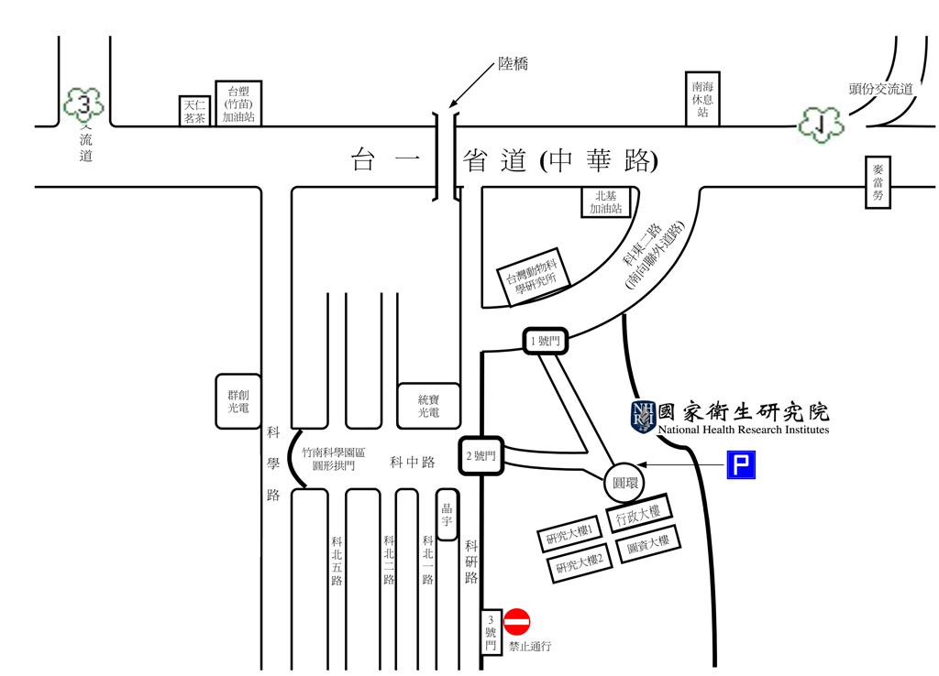

|  |  |  |  |  |  |  |  |
| --- | --- | --- | --- | --- | --- | --- | --- |
|  | | **（一）開車 自行開車者，請由1號門或2號門警衛站換證進入後，將車輛停放於行政大樓1F旁戶外平面「貴賓訪客停車區」。** | | | | | |
|  | | |  |  | | --- | --- | | **國道** | **路線指引** | | 北二高路線 (由2號門 進入院區) | 自香山交流道下→左轉接台一省道(中華路)→經天仁茗 茶至竹苗加油站→右轉科學路至「新竹科學園區竹南基 地」(竹南科學園區)入口→左轉進科中路→往前直行→ 國衛院2號門進入院區 | | 中山高路線 (由1號或2號門進 入院區，惟2號門 較靠近行政大樓) | (1) 自頭份交流道下→右轉接台一省道(中華路)→經南海 休息站→左轉南向聯外道路→國衛院1號門進入院區 (2) 自頭份交流道下→右轉接台一省道(中華路)→經南海 休息站→左轉南向聯外道路→至台灣動物科學研究所 →左轉進入科研路→國衛院2號門進入院區 | | | | | | |
| 中巴 | | × | 09:35 | × | 09:55 |

|  |  |
| --- | --- |
|  | **（二）火車 搭乘至竹南火車站後站，搭計程車至院區。(約15分鐘，費用約200元)**  **9** |
|  | **（三）高鐵 搭乘至竹北高鐵車站後，搭計程車至院區。(需視路況而定，約30~40分鐘，費用 約500元)**  **可搭科學園區橘線公車至科技生活館，由新安站轉搭紫線公車 (免費)** |
|  | **（四）國道客運**  **國光客運1850板橋至竹南於國衛院站下車。 搭乘至頭份站，搭計程車至院區。(約10分鐘，費用約150元)** |